Príloha č. 4: Ročná správa o pokroku pri dosahovaní národných cieľov energetickej efektívnosti za rok 2016

1. Základné štatistické údaje k energetickej efektívnosti
Tabuľka č. 1: Základné údaje k energetickej efektívnosti za roky 2014 a 2015
Ukazovateľ | Eurostat |  | ŠÚSR
 | 2014 | 2015**** | 2014 | 2015
Primárna energetická spotreba¹⁾ (ktoe) | 15 252 |  | 14 975 | 15 276
Konečná energetická spotreba (ktoe) | 10 057 |  | 8 711 | 9 146
Konečná energetická spotreba – priemysel (ktoe) | 4 449 |  | 3 220 | 3 315
Konečná energetická spotreba – doprava (ktoe) | 2 212* |  | 2 168 | 2 169
Konečná energetická spotreba – domácnosti (ktoe) | 1 952 |  | 1 952 | 1 988
Konečná energetická spotreba – obchod a služby (ktoe) | 1 308 |  | 1 233 | 1 523
Konečná energetická spotreba – pôdohospodárstvo (ktoe) | 137 |  | 137 | 150
Hrubá pridaná hodnota – priemysel (NACE Rev.2 B-F) - mil. Eur v stálych cenách²⁾ | 24 277 | 26 133 | 24 277 | 26 133
Hrubá pridaná hodnota – služby (NACE Rev.2 G-U) - mil. Eur v stálych cenách²⁾ | 39 381 | 40 317 | 39 381 | 40 317
Hrubý disponibilný dôchodok (mil. Eur) | 45 067 | 46 827 | 45 067 | 46 827
Hrubý domáci produkt (HDP)- v stálych cenách (mil. Eur)²⁾ | 73 530 | 76 347 | 73 530 | 76 347
Výroba elektriny v tepelných elektrárňach³⁾ (ktoe) | 1 921 |  | ** | **
Výroba elektriny z KVET⁴⁾ (ktoe) | 1 495 |  | ** | **
Výroba tepla v tepelných zariadeniach⁵⁾ (ktoe) | 831 |  | ** | **
Výroba tepla zo zariadení KVET vrátane odpadového tepla v priemysle⁶⁾ (ktoe) | 572 |  | ** | **
Palivové vstupy v tepelných zariadeniach⁷⁾ (ktoe) | 6 377 |  | ** | **
Osobokilometre (mil. okm) – osobná doprava celkom  bez IAD ⁸⁾ |  |  | 9 221 | 10 116
Osobokilometre (mil. okm) – verejná osobná doprava celkom bez IAD ⁸⁾ |  |  | 9 099 | 10 020
Osobokilometre (mil. okm) – neverejná osobná doprava celkom bez IAD ⁸⁾) |  |  | 122 | 96
IAD MDV SR ⁸⁾ ** |  |  | 27 373 | 27 531
Tonokilometre (mil. tkm) – celkom | - | - | 40 849 | 42 745
Tonokilometre (mil. tkm) – železničná preprava | 8 829 | 8 439 | 8 829 | 8 439
Tonokilometre (mil. tkm) – cestná preprava *** | 31 358 | 33 540 | 31 304 | 33 525
Tonokilometre (mil. tkm) – vodná doprava | - | - | 684 | 674
Tonokilometre (mil. tkm) – vodná preprava za všetkých prevádzkovateľov vnútrozemskej vodnej dopravy na území SR bez ohľadu na krajinu registrácie plavidla | 905 | 741 | 905 | 741
Počet obyvateľov k 31.12. daného roku | 5 415 949 |  | 5 421 000 | 5 423 801
Zdroj: ŠÚSR (2017), Eurostat (2017), MDV SR (2016)

Pozn.: 1) Primárna energetická spotreba je vypočítaná ako rozdiel hrubej domácej spotreby a neenergetickej spotreby,
2) Uvedené v stálych cenách vypočítaných reťazením objemov s použitím referenčného roka 2010,
3) Výroba elektriny v tepelných elektrárňach je vypočítaná ako súčet verejných a závodných výrobní,
4) Výroba elektriny z KVET je vypočítaná ako súčet verejných a závodných výrobní,
5) Výroba tepla v tepelných zariadeniach je získaná ako súčet množstva tepla vyrobeného v teplárňach rozdelených podľa palív,
6) Výroba tepla zo zariadení KVET vrátane odpadového tepla v priemysle je vypočítaná ako súčet množstva tepla vyrobeného vo verejných a závodných teplárňach a spotreby tepla v priemysle,
7) Palivové vstupy v tepelných zariadeniach sú vypočítané ako súčet palivových vsázok v teplárňach rozdelených podľa palív,
8) Zahŕňa verejnú a neverejnú dopravu (ŠÚ SR) a IAD (MDV SR).
* - Konečná energetická spotreba v doprave pri údajoch Eurostatu zahŕňa aj spotrebu energie na plynovody,
** - Označené údaje ŠÚSR nevypočítava ani nepublikuje,
*** - Rozdiel vyplýva z rôznej úrovne dopočtov (štvrťrok/rok),
****- Nakoľko niektoré údaje Eurostatu neboli v čase prípravy k dispozícii, tieto budú doplnené dodatočne.

Hlavným dôvodom rozdielov medzi údajmi ŠÚSR a Eurostatu sú rozdielne metodiky započítania údajov do jednotlivých položiek, nakoľko údajová základňa je zhodná. Ide najmä o rozdiely pri vykazovaní spotreby uhlia, spotreby energie na pohon kompresných staníc plynovodu, ako aj o fakt, že ŠÚSR prepočítava všetky palivá cez výhrevnosť, kým Eurostat prepočítava časť palív cez spalné teplo.

2. Vývoj spotreby energie v jednotlivých sektoroch

Tabuľka č. 2: Vývoj konečnej energetickej spotreby v jednotlivých sektoroch v rokoch 2005-2015 (TJ)
Konečná energetická spotreba (KES) v rokoch 2005-2015 [TJ]
 | 2005 | 2006 | 2007 | 2008 | 2009 | 2010 | 2011 | 2012 | 2013 | 2014 | 2015
KES celková | 404 068 | 406 458 | 409 033 | 418 291 | 388 725 | 419 031 | 390 845 | 379 105 | 387 842 | 364 705 | 382 904
Priemysel | 148 785 | 148 381 | 153 704 | 150 591 | 130 038 | 134 268 | 135 575 | 134 692 | 129 681 | 134 830 | 138 781
Doprava | 74 846 | 76 496 | 85 004 | 91 490 | 81 895 | 94 303 | 92 851 | 90 976 | 91 151 | 90 765 | 90 828
Domácnosti | 106 059 | 96 721 | 87 248 | 89 209 | 89 994 | 96 754 | 93 106 | 86 671 | 89 897 | 81 723 | 83 219
Pôdohospodárstvo | 6 847 | 5 895 | 5 673 | 5 839 | 5 393 | 5 589 | 6 549 | 6 007 | 5 488 | 5 754 | 6 297
Obchod a služby | 67 531 | 78 965 | 77 404 | 81 162 | 81 405 | 88 117 | 62 764 | 60 759 | 71 625 | 51 633 | 63 779
Zdroj: ŠÚSR (2017) - SLOVSTAT

Obrázok č. 1: Konečná energetická spotreba v rokoch 2005-2015 podľa sektorov (TJ)
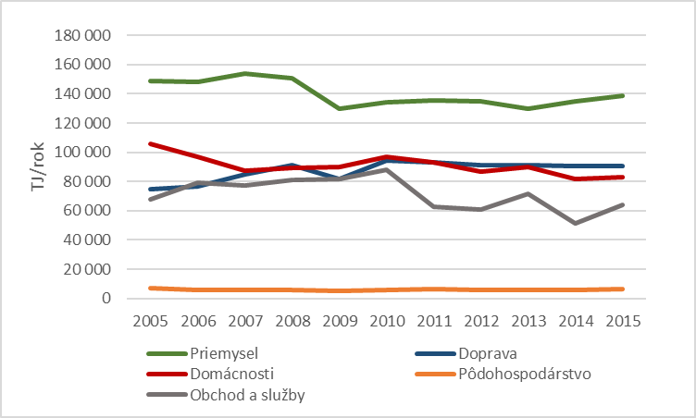
Zdroj: ŠÚSR (2017)

Obrázok č. 2: Konečná energetická spotreba v SR podľa sektorov v rokoch 2005 a 2015 (%)
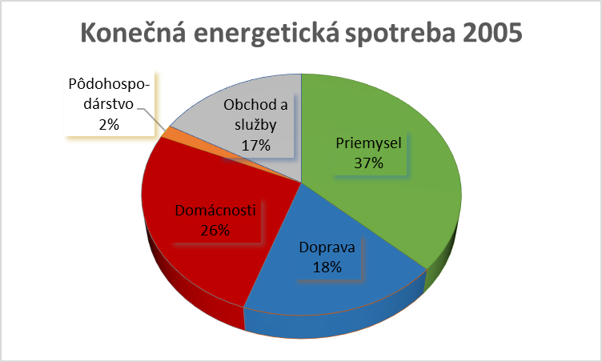 | 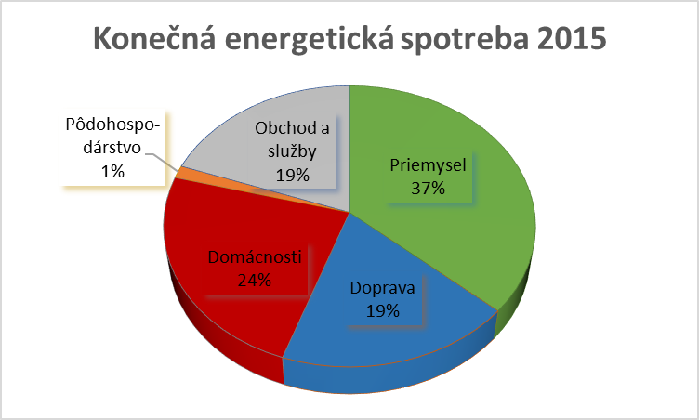
Zdroj: ŠÚSR (2017)

Priemysel:
Sektor priemyslu je najväčším spotrebiteľom energie. Spotreba energie v priemysle sa postupne znižuje od roku 2004 až do roku 2007, kedy bol zaznamenaný mierny nárast spotreby. Po roku 2008 došlo k výraznému zníženiu spotreby energie, pričom odvtedy sa jej úroveň výrazne nezvýšila. Konečná energetická spotreba v priemysle bola v roku 2015 na úrovni 139 PJ, čo predstavuje 37 % celkovej konečnej energetickej spotreby SR. Medziročne vykázal sektor priemyslu v roku 2015 nárast spotreby energie o takmer 3,0 %.

Domácnosti:
Sektor domácností vykazuje najväčší pokles absolútnej hodnoty spotreby energie v porovnaní s ostatnými sektormi národného hospodárstva v období 2003 – 2007. Po tomto období výrazného poklesu spotreba energie znovu mierne rastie a v posledných rokoch spotreba zaznamenala malé výkyvy smerom nahor i nadol s mierne klesajúcim trendom. Spotreba energie v domácnostiach medziročne mierne vzrástla (o 1,8 %).

Doprava:
Sektor dopravy bol jediným sektorom národného hospodárstva, v ktorom spotreba energie v období rokov 2005-2015 rástla, a to až o 21 %. Spotreba energie najvýraznejšie rástla v rokoch 2005-2010, pričom následne úroveň spotreby energie kulminovala. V roku 2015 bola na úrovni zhruba 91 PJ, čo oproti roku 2014 znamená iba mierny nárast (0,1 %).

Medzi hlavné faktory dlhodobého nárastu spotreby energie v doprave v sledovanom období patria: stále rastúci počet evidovaných motorových vozidiel, a s tým súvisiaci zvyšujúci sa počet prepravených osôb individuálnou automobilovou dopravou (rast prepravného výkonu IAD a pokles výkonov VOD), ako aj nárast výkonov cestnej nákladnej dopravy presunom prepravy tovarov z energetický menej náročných dopravných módov na cestnú dopravu. V posledných 5 rokoch sa však podarilo spotrebu energie v doprave stabilizovať.

Pôdohospodárstvo:
Spotreba energie v sektore Pôdohospodárstvo nevykazuje také výrazné výkyvy ako v iných sektoroch. Napriek tomu v strednodobom horizonte zaznamenal tento sektor zníženie spotreby energie o 17 % (2004-2014). V roku 2014 však sektor zaznamenal medziročný nárast o 4,8 %.

Obchod a služby:
Celková spotreba energie v sektore Obchod a služby v období 2005-2015 kolíše, pričom priemerná ročná spotreba energie v danom období je 71 PJ. V roku 2015 spotreba energie zaznamenala výrazný pokles vo výške zhruba 23,5 % oproti predchádzajúcemu roku. Túto odchýlku možno vysvetliť rozdeľovaním a spájaním podnikov, zmenou ich zaradenia do odvetví a z toho vyplývajúcimi zmenami v tom, kde je v bilancii zaradená ich spotreba, ako aj spôsobom výpočtu, ktorý ŠÚSR používa pre túto položku.

3. Aktualizované informácie o najdôležitejších legislatívnych a nelegislatívnych opatreniach v roku 2016

Kapitola sa venuje legislatívnym a nelegislatívnym opatreniam realizovaným v roku 2016, ktoré prispievajú k plneniu národných cieľov energetickej efektívnosti do roku 2020.

3.1 Legislatívne opatrenia

V roku 2016 boli prijaté viaceré všeobecne platné právne predpisy k rámcovému zákonu č. 321/2014 Z. z. o energetickej efektívnosti a o zmene a doplnení niektorých zákonov, ako aj iné všeobecne platné právne predpisy, a to hlavne:
- vyhláška MH SR č. 192/2016 Z. z. o monitorovaní energetickej náročnosti verejných budov
- vyhláška MH SR č. 13/2016 Z. z., ktorou sa ustanovujú podrobnosti o súbore údajov poskytovaných do monitorovacieho systému energetickej efektívnosti, o zásadách a pravidlách monitorovacieho systému, o spôsobe monitorovania údajov a spracovaní informácií.

V priebehu roka 2016 boli na úrovni EÚ prijaté nasledujúce sekundárne legislatívne predpisy v oblasti ekodizajnu a energetického štítkovania:
- Nariadenie Komisie (EÚ) 2016/2282 z 30. novembra 2016, ktorým sa menia nariadenia (ES) č. 1275/2008, (ES) č. 107/2009, (ES) č. 278/2009, (ES) č. 640/2009, (ES) č. 641/2009, (ES) č. 642/2009, (ES) č. 643/2009, (EÚ) č. 1015/2010, (EÚ) č. 1016/2010, (EÚ) č. 327/2011, (EÚ) č. 206/2012, (EÚ) č. 547/2012, (EÚ) č. 932/2012, (EÚ) č. 617/2013, (EÚ) č. 666/2013, (EÚ) č. 813/2013, (EÚ) č. 814/2013, (EÚ) č. 66/2014, (EÚ) č. 548/2014, (EÚ) č. 1253/2014, (EÚ) 2015/1095, (EÚ) 2015/1185, (EÚ) 2015/1188, (EÚ) 2015/1189 a (EÚ) 2016/2281 so zreteľom na používanie tolerancií pri overovacích postupoch (ekodizajn),
- Nariadenie Komisie (EÚ) 2016/2281 z 30. novembra 2016, ktorým sa vykonáva smernica Európskeho parlamentu a Rady 2009/125/ES o vytvorení rámca na stanovenie požiadaviek na ekodizajn energeticky významných výrobkov, pokiaľ ide o požiadavky na ekodizajn výrobkov na ohrievanie vzduchu, chladiacich výrobkov, vysokoteplotných priemyselných chladičov a ventilátorových konvektorov,
- Delegované nariadenie Komisie (EÚ) 2017/254 z 30. novembra 2016, ktorým sa menia delegované nariadenia (EÚ) č. 1059/2010, (EÚ) č. 1060/2010, (EÚ) č. 1061/2010, (EÚ) č. 1062/2010, (EÚ) č. 626/2011, (EÚ) č. 392/2012, (EÚ) č. 874/2012, (EÚ) č. 665/2013, (EÚ) č. 811/2013, (EÚ) č. 812/2013, (EÚ) č. 65/2014, (EÚ) č. 1254/2014, (EÚ) 2015/1094, (EÚ) 2015/1186 a (EÚ) 2015/1187, pokiaľ ide o používanie tolerancií pri postupoch overovania (štítkovanie).

3.2 Nelegislatívne opatrenia
V roku 2016 boli realizované projekty zamerané na energetickú efektívnosť najmä v rámci nasledujúcich opatrení:
- ŠFRB - Zatepľovanie bytovej budovy – zamerané na zlepšovanie tepelno-technických vlastností bytových budov,
- Zatepľovanie rodinných budov,
- Zelený program Slovseff III. - zameraný na zlepšovanie energetickej efektívnosti v priemysle a zlepšovanie tepelno-technických vlastností bytových domov,
- Environmentálny fond - Činnosť L1 - zameraný na zlepšovanie tepelno-technických vlastností verejných budov.

V roku 2016 sa ukončila výzva v rámci Špecifický cieľ 4.3.1. Zníženie spotreby energie pri prevádzke verejných budov a pripravovala sa ďalšia výzva. Výzvu pripravuje SIEA, ktorá je sprostredkovateľský orgán pre Operačný program Kvalita životného prostredia (OP KŽP), ktorý riadi MŽP SR. Vyhlásenie výzvy je plánované na 1. kvartál 2017, pričom predpokladaná výška vyčlenených finančných prostriedkov zo zdrojov Európskej únie je 120 mil. Eur.

Okrem toho sa v roku 2016 pripravil aj podporný mechanizmus na vykonanie energetických auditov MSP v Bratislavskom kraji (ostatné kraje budú podporené prostredníctvom OP KŽP). Na vykonanie energetických auditov MSP bolo vyčlenených 300 000 Eur. Podporný mechanizmus bude implementovaný v roku 2017.

4. Informácie o obnove budov v pôsobnosti ústredných orgánov štátnej správy
Podľa smernice 2012/27/EÚ každý členský štát musí zabezpečiť, aby sa od 1. januára 2014 každoročne obnovovali 3 % z celkovej podlahovej plochy vykurovaných a/alebo chladených budov, ktoré vlastnia a využívajú ústredné orgány štátnej správy, tak aby dosiahli aspoň minimálne požiadavky na energetickú hospodárnosť budov (čl. 5 ods. 1 smernice). Tento cieľ možno plniť aj alternatívnym spôsobom (čl. 5 ods. 6 smernice), ktorým sa do roku 2020 dosiahne rovnaký objem úspor energie ako základným prístupom podľa čl. 5 ods. 1 smernice.

4.1. Celková podlahová plocha budov s celkovou podlahovou plochou viac ako 250 m² vo vlastníctve a v užívaní ústredných orgánov štátnej správy, ktoré nespĺňajú národné minimálne požiadavky energetickej hospodárnosti - za rok 2016
Indikátor | 2016
Celková podlahová plocha budov ÚOŠS, ktoré nespĺňajú národné minimálne požiadavky na energetickú hospodárnosť budov (EHB) | 413 451 m²
Zdroj: MDV SR (2016)
4.2. Celková podlahová plocha vykurovaných a chladených budov s celkovou podlahovou plochou viac ako 250 m² vo vlastníctve a v užívaní ústredných orgánov štátnej správy, ktorá bola obnovená na aspoň národné minimálne požiadavky na energetickú hospodárnosť budov - za rok 2016
Indikátor | 2016
Celková podlahová plocha budov ÚOŠS, ktorá bola obnovená na aspoň národné minimálne požiadavky na energetickú hospodárnosť budov | m²
Zdroj: SIEA (2017), údaje za rok 2016 vyhodnotené k 31.03.2017.
4.3. Objem úspor energie dosiahnutý v relevantných budovách za rok 2016
Indikátor | 2016
Objem úspor energie v budovách vlastnených a užívaných ÚOŠS | GWh
Zdroj: SIEA (2017), údaje za rok 2016 vyhodnotené k 31.03.2017.²
Indikátor | 2016
Objem úspor energie v budovách vlastnených a užívaných ústrednými orgánmi štátnej správy aspoň na minimálne požiadavky EHB | GWh
Zdroj: SIEA (2017), údaje za rok 2016 vyhodnotené k 31.03.2017.²
Indikátor | 2016
Objem úspor energie v budovách vlastnených a užívaných ústrednými orgánmi štátnej správy pre alternatívny spôsob (čl. 5 ods. 6) | 23,02 GWh
Zdroj: SIEA (2017) údaje za rok 2016 vyhodnotené k 31.01.2017.
V oblasti úspor energie v rámci budov si SR zvolila alternatívny prístup k naplneniu cieľa čl. 5 ods. 1 smernice 2012/27/EÚ v súlade s čl. 5 ods. 6 smernice. V rámci zvoleného alternatívneho spôsobu bol stanovený cieľ úspor energie 52,17 GWh/rok. K termínu prípravy ročnej správy bolo možné na základe vyhodnotených údajov vyhodnotiť úspory energie dosiahnuté obnovou budov v pôsobnosti ústredných orgánov štátnej správy realizovanej v roku 2016 vo výške 23,02 GWh, čo predstavuje zhruba 44 % z cieľa úspor energie budov (52,17 GWh/rok). Údaje boli identifikované monitorovaním úspor energie po jednotlivých budovách metódou zdola-nahor na základe databázy certifikátov INFOREG.

Iné informácie ohľadom sektora budov podľa zákona č. 321/2014 Z. z.

Prehľad budov podľa § 9 ods. 1 písm. a) zákona č. 321/2014 Z. z. je uverejnený v Stratégii obnovy fondu bytových a nebytových budov v Slovenskej republike (schválená uznesením vlády SR č. 347/2014). Ročný cieľ úspor energie budov (podľa § 10 ods. 3 písm. a) bol uverejnený v Notifikačnej správe k alternatívnemu prístupu podľa článku 5 smernice (...)⁴, ako aj v Pláne obnovy budov (schválený uznesením vlády SR č. 386/2015). Zoznam budov určených na obnovu v nasledujúcom roku (podľa § 10 ods. 3 písm. c) bude súčasťou Plánu obnovy relevantných budov na rok 2018. Zoznam relevantných budov (podľa § 10 ods. 6) je uvedený na webstránke MDV SR http://www.telecom.gov.sk/index/index.php?ids=170474.

5. Úspory energie dosiahnuté prostredníctvom povinných schém energetickej efektívnosti, alebo alternatívnymi opatreniami
SR uplatňuje čl. 7 smernice implementáciou tzv. alternatívnych politických opatrení, a to najmä kvôli možnému vplyvu na rast koncových cien energie, ktorý by v konečnom dôsledku znamenal negatívny dopad na podnikateľské prostredie, čo by následne znamenalo zníženie konkurencieschopnosti ekonomiky ako aj možné zvyšovanie nezamestnanosti.

Vyhodnotenie plnenia jednotlivých opatrení podľa sektorov je uvedené v 3. kapitole Akčného plánu energetickej efektívnosti na roky 2017-2019 s výhľadom do roku 2020.

6. Vyhodnotenie plnenia národného cieľa energetickej efektívnosti

Na základe čl. 3 smernice 2012/27/EÚ a v súlade s §5 ods. 1 písm. c) zákona č. 321/2014 Z. z. bol stanovený národný cieľ energetickej efektívnosti pre rok 2020 (ďalej len „národný cieľ“) vo forme absolútnej hodnoty primárnej energetickej spotreby a konečnej energetickej spotreby.

Nakoľko štatistické údaje o úrovni konečnej energetickej spotreby a o úrovni primárnej energetickej spotreby v roku 2016 nie sú v súčasnosti k dispozícii, daný cieľ je možné vyhodnotiť k termínu 30.04.2017 iba v porovnaní so spotrebou energie v roku 2015 (pozri tabuľku č. 8).

Tabuľka č. 3: Národný indikatívny cieľ energetickej efektívnosti pre rok 2020 a jeho porovnanie s úrovňou spotreby energie za rok 2015
 | Porovnanie národného indikatívneho cieľa energetickej efektívnosti pre rok 2020 a súčasnej úrovne spotreby energie
 | KES |  |  | PES
 | [TWh] | [PJ] | [%] | [TWh] | [PJ] | [%]
Národný indikatívny cieľ energetickej efektívnosti (úroveň energetickej spotreby v r. 2020) | 105 | 387 | - | 191 | 686 | -
Úroveň energetickej spotreby (KES a PES) v r. 2015 | 106 | 383 | 99% | 178 | 640 | 93%
Zdroj: MH SR (2016), ŠÚSR (2017)

Viac detailov je uvedených v 1. kapitole Akčného plánu energetickej efektívnosti na roky 2017-2019 s výhľadom do roku 2020.

Energetická spotreba sa pre položku Obchod a služby samostatne nezisťuje, ale sa dopočítava zo všetkých ostatných údajov. Z tohto dôvodu sa tu prejavia aj odchýlky z iných odvetví.
Údaje budú doplnené na základe údajov poskytnutých podľa § 10 ods. 8 zákona č. 321/2014 Z. z. o energetickej efektívnosti
Údaje budú aktualizované na základe údajov poskytnutých podľa § 10 ods. 8 zákona č. 321/2014 Z. z. o energetickej efektívnosti
Notifikačná správa k alternatívnemu prístupu podľa článku 5 smernice 2012/27/EÚ o energetickej efektívnosti. Správa zaslaná Európskej komisii dňa 27.12.2013.

